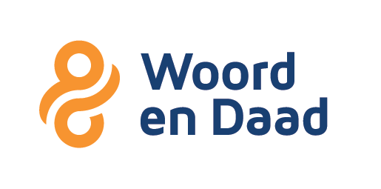

**Collecte Woord en Daad**

De collecte op zondag ***<datum>*** is bestemd voor het werk van stichting Woord en Daad.

Woord en Daad verbindt. Samen met lokale partnerorganisaties werken we wereldwijd aan duurzame verandering van mensen in armoede. We weten ons geroepen om Gods liefde en barmhartigheid te weerspiegelen en door te geven, juist op plaatsen waar veel ongelijkheid is. Zo veranderen levens, wereldwijd én in Nederland. Samen maken we het verschil en creëren we hoop en nieuwe kansen, juist voor de allerarmsten.

Met programma’s op het gebied van (vak)onderwijs, agrarische ontwikkeling, noodhulp en water werkt Woord en Daad intensief samen met lokale organisaties en pakken we armoede bij de wortel aan. Dit vraagt doorzettingsvermogen. Juist daarom is de steun van mensen in Nederland zo ontzettend belangrijk! Samen verbonden, door Woord én daad. Steunt u ons werk met een gift?

Onze diaconie steunt het werk van Woord en Daad van harte. Graag bevelen wij deze collecte bij u aan.